河北经贸大学暑期社会实践：采集百业梦想，汇集百姓心愿
有梦想就有希望，有信念就有力量。7月6日——12日，河北经贸大学经济管理学院“百业百姓梦想采集”小分队在石家庄、唐山展开了为期一周的梦想采集主题实践活动。
“我最大的梦想就是每对新人都有一个幸福的家庭，自己的收入越来越高”、“我希望今年能攒够了钱回家娶媳妇”、“我最大的梦想是假期没有作业，爸爸妈妈有时间陪我玩”……7月6日至8日，实践小分队在石家庄先后走访了医院、电视台、火车站、学校、饭店、商铺等场所，对相关职业进行了调查及采访，百姓们以各种各样的方式，述说着自己的愿望，以各自细微的视角，解读着伟大的中国梦。
7月9日至12日的几天内，小分队先后来到唐山滦南县高淑贞“爱心小院”、滦南县程庄镇和乐亭县乐亭镇，采集到了许多朴实而真诚的梦想：高妈妈说自己现在最大的梦想就是为孩子建更多的教室和宿舍，好能接收更多的残疾孩子来学习，也希望能有更多的志愿者来这里支教；程庄镇党委张书记说他最大的梦想是农村的城镇化建设更快一点儿；小学教师刘娟则希望孩子家长能更加关心留守儿童的学习与生活；大学生村官郭志顶向小分队提出了明年暑假大学生村官与经贸学子开展联谊的建议；而72岁的农民李全向我们表达了希望农村养老保障更健全的愿望。
在为期一周的“百业百姓梦想采集”活动中，小分队深入农村、深入企业、深入生产生活第一线，共进行梦想宣讲15场，发放并收回有效“梦想采集卡”216张，“百姓梦想”调查问卷271份。该活动使广大学生深刻了解国情、省情、民情，加深了对各行业的认识和了解，有利于学生树立正确的人生观、价值观与职业观，不断引导他们将个人梦想与中国梦紧密相连，奋发有为，积极投身社会实践。
（河北经贸大学经济管理学院 王维国 18231133398）

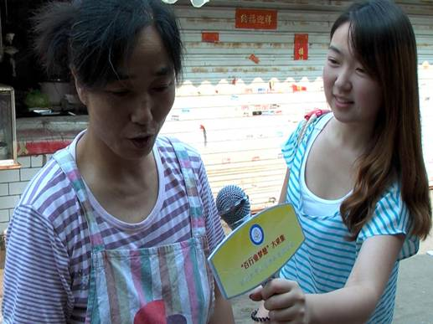
在石家庄：梦想采集员采集个体工商业者梦想
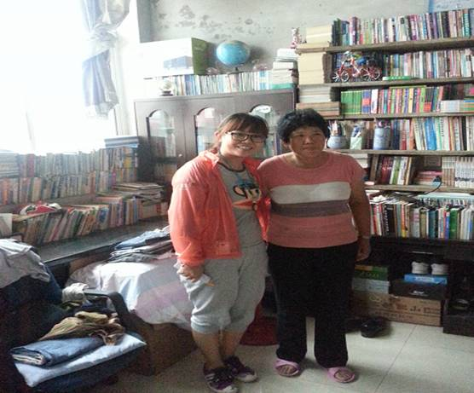
在高淑珍爱心小院：梦想采集员采集高妈妈的梦想
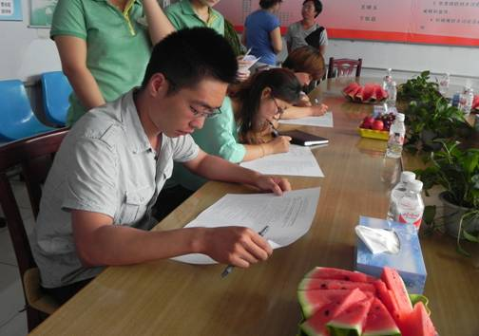
在滦南县程庄镇：大学生村官填写百姓梦想调查问卷
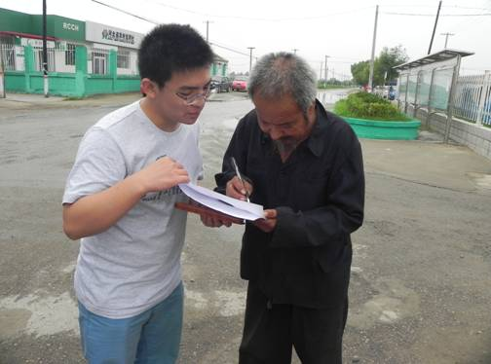
在乐亭县乐亭镇：当地农民填写百姓梦想采集卡

